**物理竞赛实验试题**

**（力电实验）**

**竞赛时间：_2017_年_10_月_29_日；所需时间： 90 分钟**

**[本页为竞赛试题页，需要循环使用，请不要书写任何内容或做任何标记。]**

**[实验题目] (60分)**

切变模量是表征材料抵抗切应变能力大小的物理量，是材料的力学性能指标之一。请利用提供的实验器材，设计制作电子秤，测量圆环的质量；测量金属丝的切变模量。

**[实验器材]**

1、100g砝码10个

2、直流稳压电源1台（可输出±15V、0～12V可调直流电压）

3、可调增益差动放大器1个

4、数字万用表1个（仪器误差为0.5%×测量值+2）

5、带托盘的差动全桥悬臂梁1个

6、九孔接线板1个，连接导线5根（含数字万用表的接线）

7、电子秒表1只（精度0.01s）

8、卷尺1个（仪器误差取 0.5mm)

9、游标卡尺1个（仪器误差取0.02mm ）

10、螺旋测微计1个（仪器误差取0.004mm）

11、扭摆1个

12、待测圆环1个

13、待测金属丝1根

**[实验要求]**

1. 制作量程为1000g，最小分度为1g的电子秤，并用其测量圆环的质量（30分）.

（1）画出电路原理图（差动放大器供电电源是±15V，全桥悬臂梁供电电压不得超过12V）

（2）组装电子秤，并对其量程进行标定，简述标定量程的步骤。

（3）验证电子秤的线性关系，确定其最大偏差。

（4）利用该电子秤测量圆环的质量，计算其不确定度。

2、利用扭摆测定金属丝的切变模量（30分）

（1）给出测定金属丝切变模量的实验原理和计算公式。

（2）记录测量数据。

（3）计算测量结果，估算其不确定度。

**[说明]**

1. **本题目中一共有三张提示卡，可以向监考老师申请使用，使用前两张各扣8 分，第三张扣12分**
2. **带托盘的差动全桥悬臂梁。**

导体或半导体材料受到外力作用而产生机械变形时，材料的电阻值会随之发生变化，利用这种现象工作的传感元件称为电阻应变片。在一定条件下，应变片的阻值变化与应变片的纵向长度变化量成正比，而在弹性限度内此纵向长度变化量又与所受外力成正比。因此，可以用来测量力的大小。

一中空的金属梁，上下两表面分别粘贴电阻应变片，便构成了图1所示的悬臂梁结构，它是常用的测力装置。使用时，一端固定于底座，另一端(可上下自由活动) 与托盘固连作为承重端。





**图1**

**图2**

悬臂梁上的4个应变片已经连接成了图2 所示电路，红线和黑线分别为电源正极和负极，其它两个颜色相同的导线为信号输出。

1. **扭摆**

如图3所示，将一金属丝上端固定在一个夹具上，下端悬挂一带夹具的刚性金属圆盘,构成扭摆。

轻轻转动金属丝上端的夹具,使金属丝在外力矩作用下带动刚性金属圆盘扭转一角度θ。撤去外力矩后，金属丝将在弹性恢复力矩的作用下带动刚性金属圆盘做周期性摆动，摆动周期为

 （1）

式中, 为整个刚性金属圆盘对中心轴线的转动惯量。为金属丝的扭转系数，它与悬线长度、悬线的半径及悬线材料的切变模量的关系为

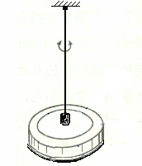

**图3**

 （2）

若均质圆环的质量为,外径为 ，内径为 ，则其绕中心转轴的转动惯量为

 （3）

1. **JD-1A电子秒表的使用**

1）按中间的“功能转换”键直至秒表显示。

2）按右边的“开始/停止”键开始计时。再按该键，停止计时（重复按该键，重复开始计时）。

3）停止计时后，按左边的“暂停/回零”键复位到零。

1. **可调增益差动放大器（最大放大倍数100左右）**

可调增益差动放大器实物图见图4，电原理图如图5.

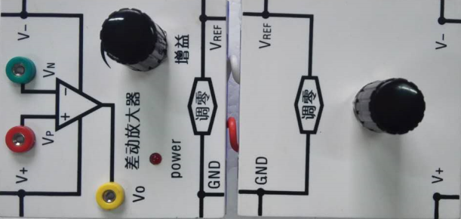 

**图4** **图5**

图中V+和V-分别为电源正（+15V）和电源负（-15V），Vp和VN分为差动信号输入端，Vo为信号输出端，GND为接地端，VREF悬空（不需另接电源）。两组V+和V-只需接一组即可。

1. **九孔板的使用**

九孔板的面板结构如图6所示。田字型结构中每个插孔都已相互连通，但任意两个田字型结构之间是不连通的。我们可以用元器件、导线和连接器等连接成我们需要的电路。



**图6**

1. 试卷上的座标纸栏和草稿栏，根据实际需要使用。